Novità del mese – Marzo 2025

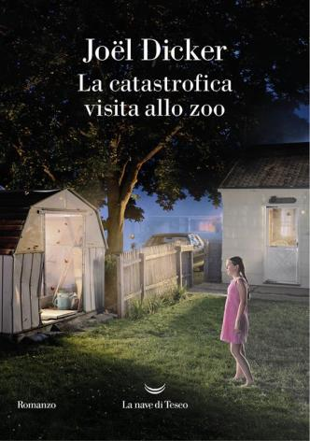 | Joel DICKER  La catastrofica visita allo zoo  «Per anni, nella piccola città dove sono cresciuta, è rimasto impresso nella memoria degli abitanti il ricordo degli avvenimenti che ebbero luogo allo zoo locale un venerdì di dicembre, pochi giorni prima di Natale.  E per tutti questi anni, nessuno ha saputo che cosa fosse realmente accaduto. Fino a questo libro.» Alla vigilia di Natale, una visita scolastica allo zoo si trasforma in una catastrofe. Cosa è successo esattamente? I genitori di Josephine, la bambina che aveva preso parte alla gita, e che sembra saperne molte cose, sono decisi a scoprirlo.  Ma una catastrofe non arriva mai da sola, le apparenze ingannano e la storia prenderà una piega che nessuno avrebbe potuto immaginare... |  | 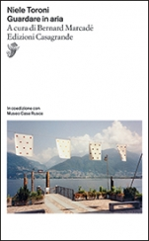 | Niele TORONI  Guardare in aria  Niele Toroni è considerato uno dei maggiori artisti contemporanei.  Guardare in aria raccoglie due lunghe interviste a Toroni condotte dal critico d’arte francese Bernard Marcadé nel 1997 e nel 2024, una scelta di scritti brevi e brevissimi del pittore e la riproduzione anastatica di un libro d’artista da lui realizzato nel 1981. I testi sono accompagnati da numerose fotografie in bianco e nero e a colori
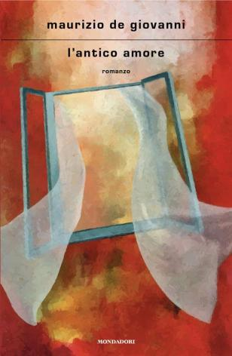 | Maurizio DE GIOVANNI  L’antico amore  Ci inseguirà per tutto il tempo del romanzo. È la voce di un poeta latino del primo secolo avanti Cristo. È la voce di un condannato all'amore di una donna che l'ha straziato e continua a straziarlo rinnovando la smagliante ossessione di un desiderio inesausto. A quella voce sembrano rispondere le vicende di un giovane professore consumato dalla vita coniugale infelice, dalla vita accademica disertata dagli studenti, ma costantemente acceso dalla passione dello studio e, un giorno, dalla lama di luce che riverbera, a sorpresa, negli occhi di una studentessa…. |  | 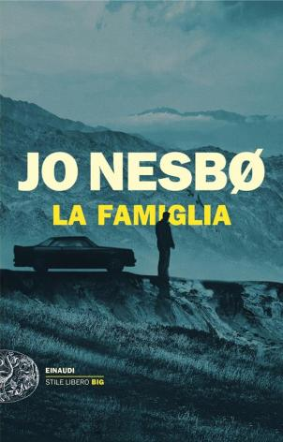 | Jo NESBO  La famiglia  Due fratelli pronti a combattere in difesa di ciò che hanno conquistato. Pronti, se occorre, anche a uccidere. Di nuovo. Senza dubbio, i fratelli Opgard hanno avuto successo nella vita. O, perlomeno, ne hanno avuto quanto è possibile in un paesino come Os: Carl dirige un lussuoso hotel con spa, mentre Roy ha in mente un progetto ambizioso: un parco dei divertimenti con un ottovolante tra i più alti e paurosi del mondo. E si potrebbe ottenere ancora di più, per esempio ingrandendo l’hotel. Se non fosse che l’Ente nazionale per le strade ha deciso di far scavare una galleria in quella montagna, spostando la statale e ostacolando così il turismo a Os…
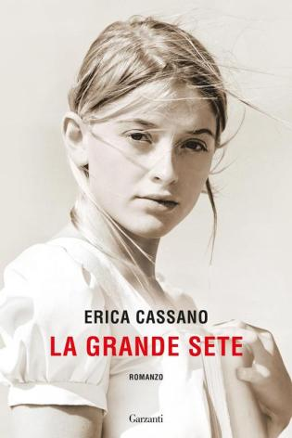 | Erica CASSANO  La grande sete  Anna ha sete. Tutta la città ha sete, da settimane. C’è chi li chiamerà i giorni della Grande Sete, e chi le ricorderà come le Quattro Giornate di Napoli. È il 1943 e l’acqua manca ovunque, tranne che nella casa in cui Anna vive con la sua famiglia. Mentre davanti alla Casa del Miracolo si snoda una fila di donne che chiede quanto basta per dissetarsi, lei si domanda come mai la sua sete le paia così insaziabile. Perché quella che Anna sente è diversa: è una sete di vita e di un futuro di riscatto. A vent’anni vorrebbe seguire le lezioni alla facoltà di Lettere, leggere, vivere in un mondo senza macerie, senza l’agguato continuo delle sirene antiaeree. Ma non c’è tempo per i sogni. Il padre è scomparso, la madre si è chiusa in sé stessa, la sorella e il nipote si sono ammalati. Il loro futuro dipende da lei … |  | 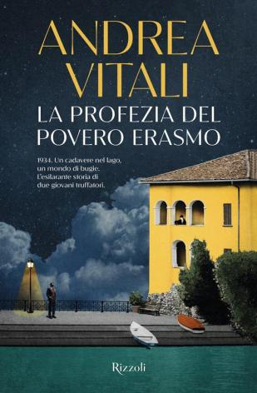 | Andrea VITALI  La profezia del povero Erasmo  In una strepitosa tragicommedia dal ritmo serrato, Andrea Vitali dà vita a una coppia di sfaccendati Bonnie e Clyde di provincia, irresistibili nella loro scelleratezza. Li racconta con l'arguzia e il gusto per l'assurdo che lo hanno reso uno degli autori più amati in Italia: trascinandoci insieme verso il baratro, con il sorriso
 | Eventi Letterari  dal 10 al 13 aprile al Monte Verità di Ascona,  con il tema “Psicogeografie”  Tra i tanti ospiti segnaliamo:  Erik Davis, Nadia Terranova, Peter Zumthor, Irene Solà, Scholastique Mukasonga, Marie N’Diaye, Peter Weber, Laszlo Földenyi, Diedrich Diedrichsen  Premio Filippini alla casa editrice Adelphi |  | 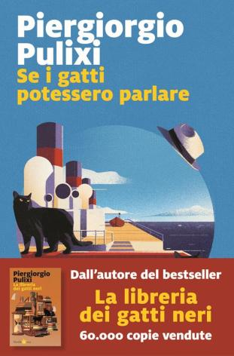 | Piergiorgio PULIXI  Se i gatti potessero parlare  La libreria Les Chats Noirs di Marzio Montecristo è stata scelta come “libreria galleggiante” per un evento esclusivo: il celebre giallista Aristide Galeazzo, uno degli autori più amati e discussi del panorama italiano, scriverà i capitoli finali del suo nuovo romanzo Maestrale di sangue proprio a bordo di una nave da crociera. La casa editrice Polpicella ha organizzato un tour che circumnavigherà la Sardegna, facendo tappa nei principali porti. A ogni sosta, i lettori saliranno a bordo per assistere a presentazioni sotto le stelle e tornare a terra con una copia autografata. Il richiamo ad Assassinio sul Nilo è evidente e il marketing dell’editore ci ricama sopra. Marzio, però, non è per nulla entusiasta – detesta Aristide Galeazzo –, tuttavia la libreria naviga in cattive acque, e questa è un’opportunità da non perdere. Così, il libraio si imbarca nell’impresa …
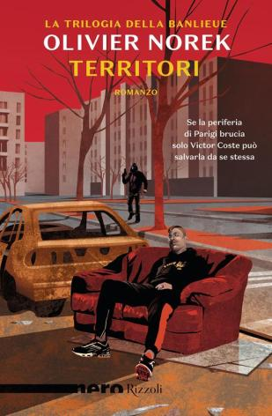 | Olivier NOREK  Territori  A Malceny, nel dipartimento parigino della Seine-Saint-Denis, un’infilata di esecuzioni sommarie ha fatto piazza pulita dei boss che si spartivano il traffico di stupefacenti. È un messaggio inequivocabile: qualcuno ha deciso di mettere le mani sul lucroso giro del territorio, una resa dei conti tra spacciatori che Victor Coste, capitano dell’Anticrimine del 93, rifila volentieri alle attenzioni di un’altra squadra. Quando però, qualche giorno dopo, a morire è una donna anziana – stroncata da un infarto e trovata riversa sul pavimento di casa in mezzo a un mare di banconote – e quando nella stessa casa viene rinvenuto un grosso quantitativo di hashish e cocaina, Coste decide di avviare un’indagine parallela che si snoda nella cité di Malceny … |  | 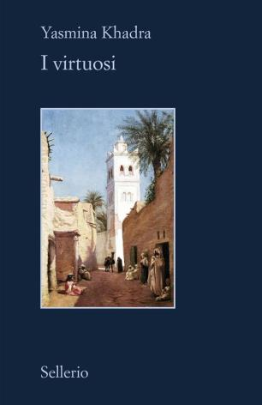 | Yasmina KHADRA  I virtuosi  Un affresco emozionante dell’Algeria tra le due guerre attraverso gli occhi di un algerino povero e puro che si trova sballottato dagli eventi della colonizzazione francese, della Prima guerra mondiale e delle guerre civili. Un romanzo dal respiro ottocentesco, denso e commovente, pieno di empatia, che miscela perfettamente la materia brutale della violenza bellica con dialoghi vivaci e descrizioni poetiche
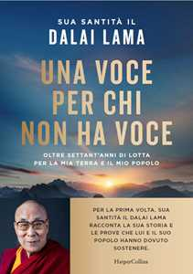 | DALAI LAMA  Una voce per chi non ha voce  Questo libro ripercorre lo straordinario viaggio del Dalai Lama, dalla perdita della propria casa a causa di un invasore ostile alla difficile costruzione di una vita in esilio, nel tentativo di affrontare la crisi esistenziale di una nazione, del suo popolo, della sua cultura e della sua religione, e immaginare una via da percorrere in futuro. Una voce per chi non ha voce è la potente testimonianza di una figura di rilievo mondiale, che condivide sia le sue sofferenze sia la sua incrollabile speranza che il suo popolo possa riconquistare la dignità e la libertà |  |  | Mario GIORDANO  Dynasty  Con straordinaria precisione, Mario Giordano ricostruisce e denuncia gli sprechi, le follie, le scelleratezze dei potenti ma anche le loro miserie umane. E svela il vero volto di questi Paperoni, ricchi di soldi ma poveri di tutto il resto, disposti a sacrificare ogni cosa, anche la propria dignità, anche la propria memoria, anche la propria famiglia, in nome di una sconfinata avidità

